Lesson
Topic: Months- miesiące

Czy wiesz, ile mamy miesiący?
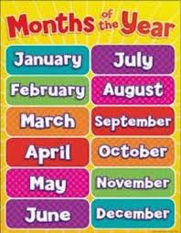
Oczywiście, że tak!
Twelve- dwanaście

JANUARY- styczeń
FEBRUARY- luty
MARCH -marzec
APRIL- kwiecień
MAY- maj
JUNE- czerwiec
JULY- lipiec
AUGUST- sierpień
SEPTEMBER- wrzesień
OCTOBER- październik
NOVEMBER- listopad
DECEMBER- grudzień

Może tak będzie łatwiej?
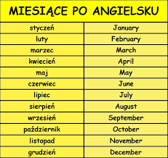
Napisz je raz jeszcze ( oczywiście po angielsku)
Styczeń-
Luty-
Marzec-
Kwiecień-
Maj-
Czerwiec-
Lipiec-
Sierpień-
Wrzesień-
Październik-
Listopad-
Grudzień-

Ufff….
Było trochę pisania…
Czyż nie?

A jaka jest Twój ulubiony miesiąc?
What’s your favourite month?

Na to pytanie odpowiadamy…
My favourite month is …
( Moim ulubionym miesiącem jest …)

A wiecie, jaki jest mój ulubiony miesiąc?

Tak!
My favourite month is …

A co to za miesiąc?
What is this month?

1.

February to …

2.
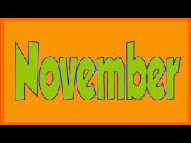
November to …

A z polskiego na angielski?

Grudzień to …

Znakomicie!:)
Great!

